|  |
| --- |
| **CURRICULUM VITAE** |

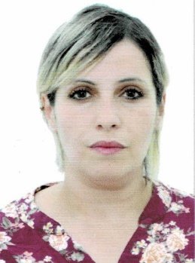

* **ETAT CIVIL:**
* **Nom:** DJOUHRI
* **Prénom :** Hayet
* **Date et lieu de naissance :** 06/09/1987 à Oran
* **Address:** 50 rue Colonel Ahmed ben Abderrezak Oran
* **Téléphone :**  07-79-37-68-77
* **Email :** hayetdjouhri122@icloud.com
* **DIPLOME ET FORMATION:**
* Diplôme Déclarante en douane
* Permis de conduire catégorie « B »
* **EXPERIANCE PROFFESIONNEL**
* 2021 – 2022 déclarante en douane
* **Langues :**

- ARABE

- FRANÇAIS

* **QUALITE PROFESSIONNELLE :**

- Sérieuse, Méthodique

- Présentable, Organisé.

- Dynamique et motivée.

- Ayant le sens de communication du développent de la motivation